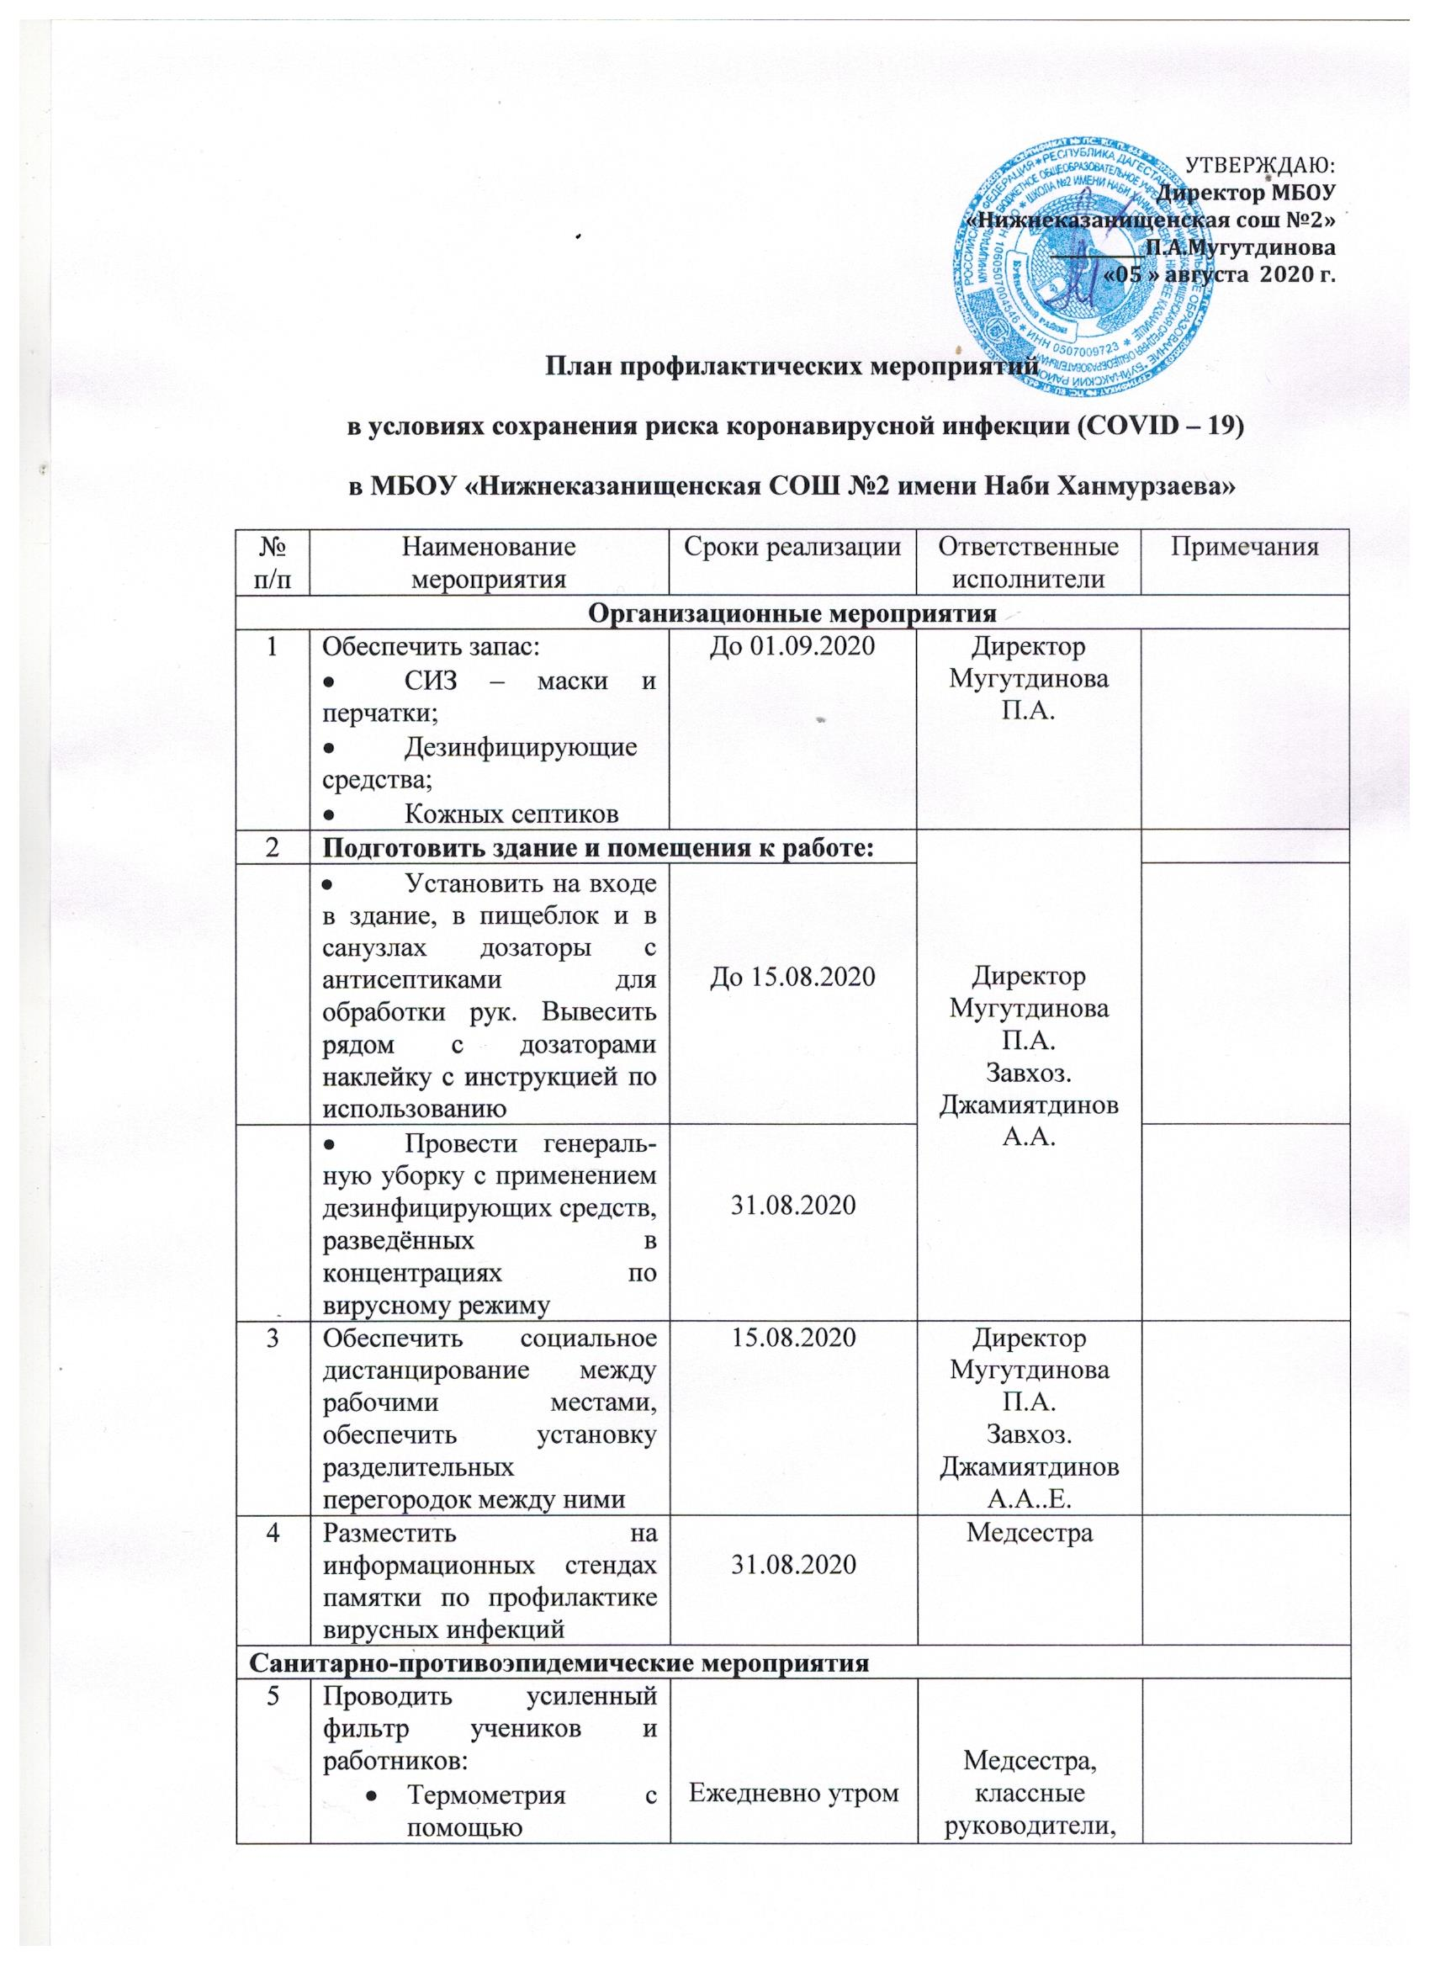

|  |  |  |  |  |
| --- | --- | --- | --- | --- |
|  | * бесконтактных термометров; * Опрос на наличие признаков инфекционных заболеваний |  | дежурный учитель. |  |
| 6 | Проводить немедленную изоляцию больных учеников, работников направлять в медучреждение | По необходимости | Медсестра, классные руководители, дежурный учитель. |  |
| 7 | Обработка рук кожными антисептиками при входе в здание школы и пищеблок, в санузлах | ежедневно | Ученики и работники школы |  |
| 8 | Проводить уборку учебных кабинетов и помещений для работников с применением эффективных при вирусных инфекциях дезинфицирующих средств | ежедневно | Завхоз. Джамиятдинов А.А.  Технический персонал |  |
| 9 | Проветривать учебные кабинеты (в отсутствие учеников) и помещения для работников | Ежедневно каждые 2 часа | Технический персонал, кл.руководители 1-9 кл. |  |
| 10 | Проверять наличие антисептика в дозаторах | Ежедневно | Завхоз. Джамиятдинов А.А.  Технический персонал |  |
| 11 | Выдавать работнику пищеблока запас масок и перчаток | Еженедельно по понедельникам | Завхоз. Джамиятдинов А.А. |  |
| 12 | Следить за порядком обработки посуды, кулеров | Ежедневно | Ответственный за организацию питания, соц.педагог Касимова Х.И. |  |
| **Мероприятия по безопасности учеников в ходе учебно-воспитательной деятельности** | | | | |
| 13 | * поделить классы на учебные группы; * рассадить детей зигзагообразно, чтобы обеспечить дистанцию между ними не менее 1,5 м; * составить расписание занятий для каждой учебной группы | При наличии возможности | Завхоз. Джамиятдинов А.А.  Зам. директора  по УВР  Магомедова Б.А.  Магомедова З.И. |  |
| 14 | Проводить уроки физкуль-туры на улице | Постоянно (при хорошей погоде) | Учитель физкультуры |  |
| 15 | Отменить массовые мероприятия | До соответствующего распоряжения | Зам директора по ВР  Джамавова Л.Ю. |  |
| 16 | Проведения классные часов, посвященных предосторожности в период профилактики коронавируса | еженедельно | Зам директора по ВР  Джамавова Л.Ю.  кл.руководители 1-9 кл. |  |
| 17 | Размещение на школьном на школьном сайте в разделе «Здоровье» профилактических буклетов «Это должен знать каждый» | Ежемесячно | медсестра |  |
| 18 | Оформление стенда «Здоровая нация» | Ежемесячно | медсестра |  |
| 19 | Проведение ежедневных пятиминуток здоровья | Ежедневно | медсестра  кл.руководители 1-9 кл. |  |